VIAJE A HUELVA
14 al 17, junio 2005

Partimos cómodamente en el AVE a las 10 de la mañana del día 14 y llegamos a los 12,30 h
El Bus nos esperaba para llevarnos, tras una breve parada técnica en la Pausa, directamente al Rocío a comer en el restaurante Toroño en el que sacrificaron su día de descanso para atendernos, eso sí, con servicios mínimos.
Visitamos a la Virgen, que no se puede fotografiar ni filmar, alguno fue amonestado por ello.
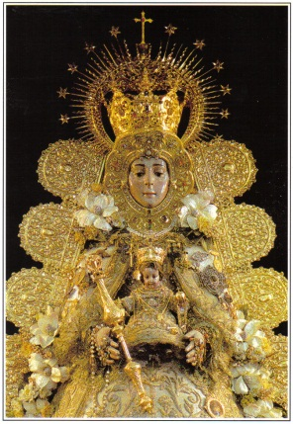
Seguimos al parque de DOÑANA.
¡Aviso de navegante¡: no se sabe si por culpa del camino, del microbús todo terreno de 21 plazas, o del conductor, los saltos, sobre todo en el asiento posterior, de más de medio metro, con caída libre, supuso una paliza para los maltrechos cuerpos maltratados ya por ¾ de siglo de existencia.
Trotamos en la dicha mecánica cabalgadura, por asfalto, playa y dunas entre marismas secas pudiendo contemplar cérvidos, vacunos, caballos y un cangrejo de mar con una de sus pinzas muy desarrollada (las bocas) que reproducen después de su amputación.
Viven en el fango de la orilla del río protegido su hábitat, de las olas que forman la gran barca, mediante una especie de tablestaca
Paramos y descendimos para ver un “Rancho de familia”, conjunto de barracas de madera y techumbre de juncos.
Nos contaron la lucha entre las dunas que cubren la vegetación, y ésto, los pinitos, que crecen en la cola de la duna cuando ha parado.
A veces, la capa freática rompe el manto arcilloso, allí donde es más fino, aflorando en forma de pozas o pequeñas charcas.
Seguimos a Huelva, cena y alojamiento en el Hotel Tartessos.
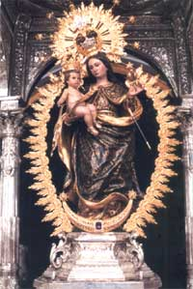
El día 15 desde el autocar, camino del santuario de Nª Sª de la Cinta, vimos parte de la ciudad y especialmente la Casa de Colón centro cultural y sede del Festival Iberoamericano de Cine.
A la entrada del santuario un pequeño azulejo reza:
“Quien no sepa rezar
que vaya por esos mares
que verás como lo aprende
sin enseñárselo nadie”
Colón a la vuelta de su primer viaje viene aquí a dar gracias a la Virgen.
Cuenta la tradición que un zapatero de Huelva en viaje, por razón de su trabajo, a Gibraleón, padeció un fortísimo dolor de vientre en el que creyó morir, en el sitio encontró una cinta o banda, con la que rodeó su vientre invocando a la Virgen que le salvara la vida. Así sucedió y cuando regresó a su casa, en la que hospedaba a un amigo pintor, le pidió hiciese un retrato de una Virgen con una cinta. El pintor así lo hizo y añadió, por el oficio de zapatero de su amigo, zapatitos en los pies del Niño Jesús.
Desde el autocar vimos el muelle cargadero del Río Tinto obra de Barclay Bruce en 1870 discípulo de Eiffel, estructura de hierro que se adentra en el estuario del Odiel.
Paramos a contemplar el monumento a Colón donado por los americanos de Filadelfia con motivo del 4º centenario del escultor Gertrude Whitney.
Pasamos por el Parque Botánico Celestino Mutis y llegamos al Museo temático de las carabelas y su visita interior, en la nao Sta, María principalmente, se agiganta la gesta de aquellos hombres.
El museo presenta vitrinas y paneles muy interesantes sobre todo, tal vez, el dedicado a la vida a bordo.
¡Para quitarse el sombrero¡
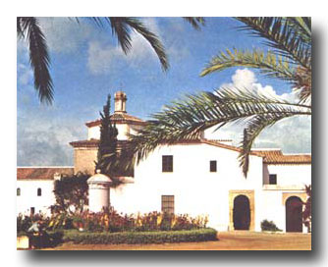
Visitamos el Monasterio de la Rábida, con cinco franciscanos actualmente. Contemplamos los frescos de Vázquez Díaz, un patio con cuadros con una técnica de planos superpuestos acentuando el relieve
Pasamos a la Capilla de Santa María de la Rábida o Virgen de los Remedios, imagen de alabastro del S.XIII coronada por S.S. Juan Pablo II en 1993 y patrona de Palos de la Frontera.
El Cristo de los Remedios bajo cuyo altar se encuentran los restos de Martín Alonso Pinzón.
Visitamos el Claustro Mudéjar agradablemente iluminado por el sol tamizado en su toldo naranja. El despacho en que Colón tuvo sus largas conversaciones con el franciscano Antonio Marchena, el Refectorio y el Museo.
Comimos en la Hospedería, cercana a la Iglesia de Fontanilla donde Colón se proveyó de agua para la travesía, y seguimos a Palos
Después de oír Misa en esta iglesia de San Jorge ¿Parten para América? (entonces, Palos era puerto)
El párroco se esfuerza por explicarnos pero la acústica no es buena y el sopor de la digestión tampoco acompañaba mucho.
De todas formas el terremoto de Lisboa también dejó sus huellas.
Un mosaico de azulejos representa al Papa Juan Pablo II en la plaza a él dedicada.
Otro conjunto de azulejos recoge los nombres de los primeros franciscanos que acompañaron a Colón.
Seguimos a Moguer y visitamos la casa donde nació Juan Ramón Jiménez y vivió hasta los 6 años. Estatua de Platero en el patio, biblioteca y distintas habitaciones. La casa Museo esta en restauración y no visitable.
De regreso al hotel Tartessis, cena y alojamiento.
El día 16 partimos hacia las minas de río Tinto, pasamos por el barrio ingles de chalecitos; por Niebla, con sus murallas y visitamos el museo minero. En su interior se reproduce una mina romana. Impresiona la suerte de aquellos esclavos, prisioneros, condenados y trabajadores de la mina. Pero aquel horror es incomparablemente menor que la actual muerte de tantos inocentes a manos de padres, tanto, inocentes niños, soldados, tanto negocio de niños y niñas prostituidas. AQUÍ Y AHORA ¡SEÑOR PERDONANOS¡.
La humanidad no progresa en la dirección debida.
Distintas salas con útiles y herramientas de trabajo . Representación de la carga de vagonetas y tractor saliendo de la mina.
El autocar nos lleva a la mina Peña del Hierro restaurada en 2004 para visita turística, en el término municipal de Nerva. Es una Galería entubada, donde ha sido necesario, con rollizos soportados por arcos metálicos telescopicos que desemboca en una corta explotación a cielo abierto con agua en su fondo de color impresionante.
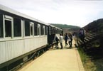
Nos fuimos a la Corta Atalaya, que vimos en maqueta, la más grande de Europa. Tomamos el tren minero que con su traqueteo nos llevo, siguiendo el curso del río hasta la estación de los frailes. Pudimos contemplar restos de una calzada romana, montañas artificiales formadas por el vertido de las excavaciones mineras. Material ferroviario dejado por los ingleses, vagonetas de distintos tipos. La escuela de taller en la fundición de Río Tinto.
De vuelta, total duración del recorrido, 90 minutos, cominos en el hostal Galán junto al Museo.
Salimos para Sevilla donde nos alojamos en el céntrico hotel América.
Junto al hotel, El Corte Inglés y la Iglesia de San Antonio Abad y al otro lado un Santo con una espada o alfanje hendido en el cráneo. San Juan de Prada, al parecer enterrado en la Catedral de Sevilla.
En el patio de entrada una gran devoción a S. Judas Tadeo.
Cena y alojamiento en dicho hotel.
El día 17, visitamos el museo de Bellas Artes, la visita un poco rápida, la iluminación buena. Posee una buena colección de Murillos y no tan buena de Zurbarán. Un Velázquez Pacheco y sus discípulos y escuela Sevillana. Paseando por los Jardines de Murillo con una temperatura de 40º llegamos a la Hostería del Laurel.
Para guardar un buen recuerdo la comida fue de picoteo y la Asociación invitó a café .
Otro paseo por los jardines de Murillo hasta el autocar y salida en el Ave a las 17 h. con llegada a Atocha a las 19,30h.
Todos contentos
HASTA LA PROXIMA

